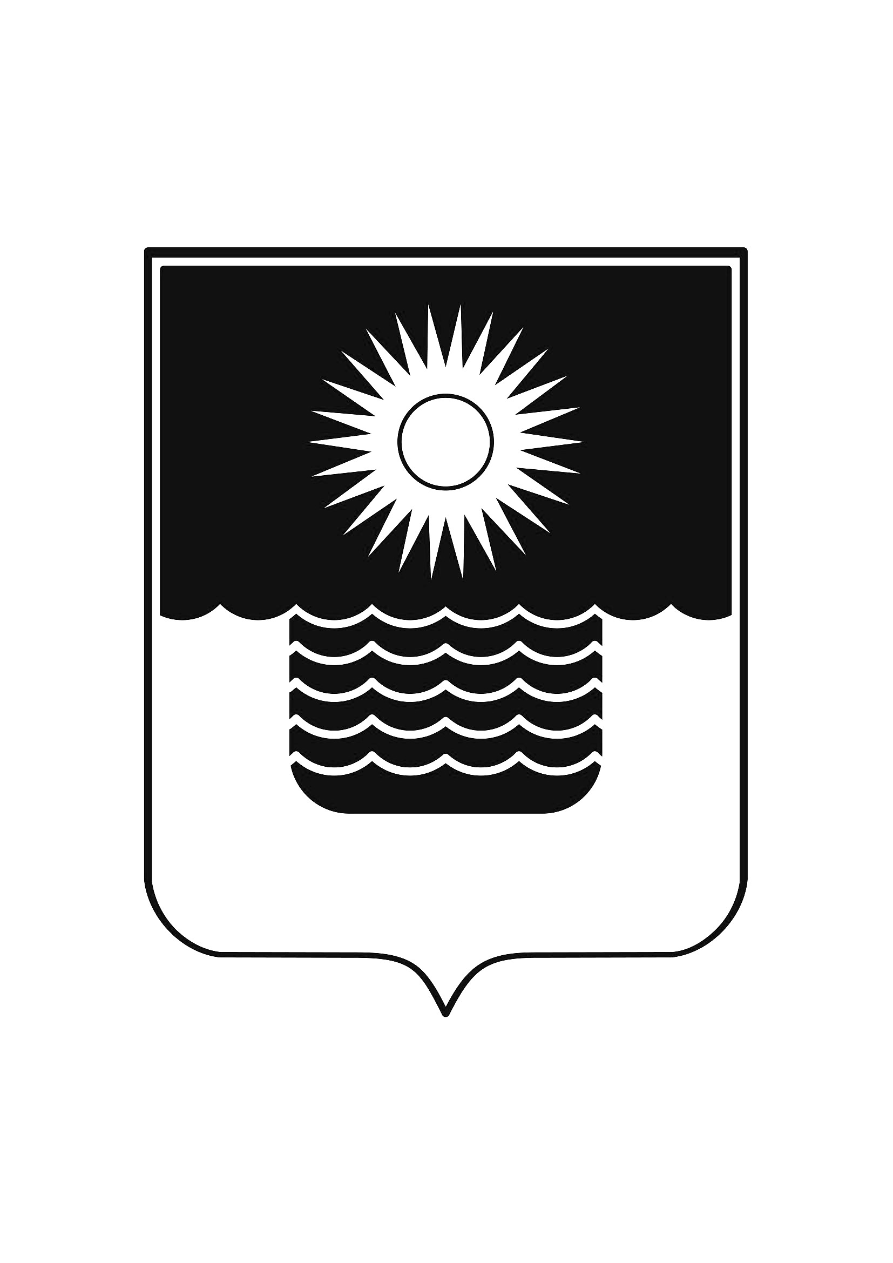
Р Е Ш Е Н И Е

ДУМЫ МУНИЦИПАЛЬНОГО ОБРАЗОВАНИЯ
ГОРОД-КУРОРТ ГЕЛЕНДЖИК

от 5 мая 2023 года № 628

г. Геленджик

О присвоении звания «Почётный гражданин
муниципального образования город-курорт Геленджик» гражданам
муниципального образования город-курорт Геленджик

В целях признания заслуг жителей муниципального образования город-курорт Геленджик в трудовой, служебной и общественной деятельности, руководствуясь Положением о звании «Почётный гражданин муниципального образования город-курорт Геленджик», в решением XII сессии Геленджикского городского Совета депутатов трудящихся 13 созыва от 18 апреля 1973 года «Утверждение Положения о звании «Почётный гражданин муниципального образования город-курорт Геленджик» (в редакции решения Думы муниципального образования город-курорт Геленджик от 5 мая 2023 года № 627), Федеральным законом от 6 октября 2003 года №131-ФЗ «Об общих принципах организации местного самоуправления в Российской Федерации» (в редакции Федерального закона от 6 февраля 2023 года №12-ФЗ), статьями 8, 27, 70 Устава муниципального образования город-курорт Геленджик, Дума муниципального образования город-курорт Геленджик р е ш и л а:
1. За проявление мужества и героизма во благо Российской Федерации, Краснодарского края, муниципального образования город-курорт Геленджик присвоить звание «Почётный гражданин муниципального образования город-курорт Геленджик»:
1) Гаврилову Георгию Дмитриевичу;
2) Зайцеву Николаю Ивановичу;
3) Коркишко Леониду Пимоновичу;
4) Левашевой Нине Павловне;
5) Макаршину Эдуарду Николаевичу;
6) Пошкурлат Виктору Романовичу;
7) Столбову Юрию Николаевичу;
8) Угрюмову Николаю Филипповичу;
9) Уколовой Нине Ивановне;
10) Чекотун Иосипу Мартыновичу;
11) Чернову Александру Акимовичу;
12) Ягафарову Рафаилу Абдулловичу.
2. Администрации муниципального образования город-курорт Геленджик (Богодистов) организовать вручение знака отличия «Почётный гражданин муниципального образования город-курорт Геленджик» лицам, указанным в пункте 1 настоящего решения, удостоенным данного почетного звания, в торжественной обстановке – 9 мая 2023 года.
3. Опубликовать настоящее решение в печатном средстве массовой информации «Официальный вестник органов местного самоуправления муниципального образования город-курорт Геленджик» и разместить на официальном сайте администрации муниципального образования город-курорт Геленджик в информационно-телекоммуникационной сети «Интернет» (admgel.ru).
4.Контроль за выполнением настоящего решения возложить на постоянную комиссию Думы муниципального образования город-курорт Геленджик по образованию, науке, делам молодёжи, культуре, взаимодействию с общественными организациями (Судакова).
5.Решение вступает в силу со дня его подписания.

Председатель Думы муниципального
образования город-курорт Геленджик М.Д. Димитриев

